[校园社交APP]

需求规格说明书

[V1.0(版本号)]

拟 制 人 田兴
审 核 人
批 准 人

[2017年6月25日]

1．引言
1.1编写的目的
编写此文档的目的是进一步定制软件开发的细节问题,便于用户与开发商协调工作.本文档面向的读者主要是项目委托单位的管理人员.希望能使本软件开发工作更具体.
1.2背景
- 待开发的系统的名称： 校园社交APP
- 本项目的任务提出者： 华迪信息技术有限公司
- 开发者：川大企业实训安卓方向开发小组
- 用户：在校师生及管理人员
1.3定义

1.4参考资料

2．任务概述
2.1目标
校园生活中，学生们有不少可以自由支配的时间。校园社交APP开发的出现不仅打发了学生们的无聊时间，同时也可以通过校园社交应用认识校内的朋友。本系统采用Android技术开发，分为两部分，一部分是前台面向用户聊天、活动发布、交易等一体的社交应用系统，另一部分是后台面向管理员的系统管理部分。大体上分为基础模块、系统管理模块、聊天功能模块、活动发布模块、交易模块、资源分享模块。不仅为在校师生及时获取校内热点信息提供了平台，同时也为校园社团或组织提供了发布活动的平台。交易模块提供的二手物品交易和快递代取服务以及资源分享也给学生们带来了很多便利。

2.2用户的特点
本系统的最终用户、操作人员均为在校师生及管理人员。
2.3假定和约束

3．需求规定
3.1对功能的规定
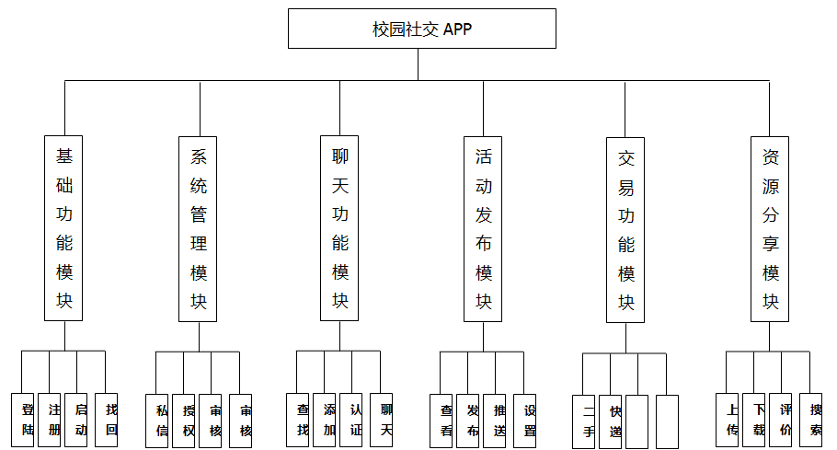
校园社交APP系统组成图
本系统采用Android技术开发，分为两部分，一部分是前台面向用户聊天、活动发布、交易等一体的社交应用系统，另一部分是后台面向管理员的系统管理部分。大体上分为基础模块、系统管理模块、聊天功能模块、活动发布模块、交易模块、资源分享模块。
本系统主要分为以下模块：
- 基础功能模块 （基于Android的校园社交系统的设计与实现）
本模块主要是用户使用APP的各种基础操作，包括注册、登录、注销等基本操作；
- 系统管理模块（基于Android的校园社交系统的设计与实现）
本模块主要由管理员使用，是对注册用户的权限进行管理，不同的用户权限可以使用不同功能，管理员还要对发布的活动和资源进行审核，审核之后才能发布；
- 聊天功能模块（基于Android的校园社交系统聊天功能的设计与实现）
用户可通过账号或其他信息查找用户，经同意后添加为好友；好友间实现实时通信（由服务器中转），若对方不在线，服务器消息暂存，待好友上线再传送消息；
- 活动发布模块（基于Android的校园社交系统中活动发布模块的设计与实现）
该模块主要是实现活动的发布和评论，活动发布由获取了发布权限的用户进行发布，所有用户可以查看发布的活动，还会为用户推送感兴趣的活动，同时用户可以对活动进行相关评论；
- 交易模块（基于Android的校园社交系统中交易模块的设计与实现）
该系统主要提供两个功能:
1.二手物品交易。该功能主要针对毕业生处理二手书籍、设备等，其他同学也可以在这里发布自己想出售的二手商品。本系统只提供一个物品查看，购买双方谈判的功能，并不涉及到物品交易过程。由于都在一个校园内，谈好了可以直接见面交易。
2.快递代取，在这里可以发布快递代取的信息，我们这个平台允许部分认证了的用户提供快递代取服务，相关利益双方可自由谈判；
- 资源分享模块（基于Android校园社交系统中资源分享的设计与实现）
本模块提供给用户分享学习资料的功能，比如论文，作业，复习资料和课程PPT等，用户可以搜索自己需要的资料，并且可以对分享的资料进行评论、点赞和拉黑等功能。

基础功能模块：
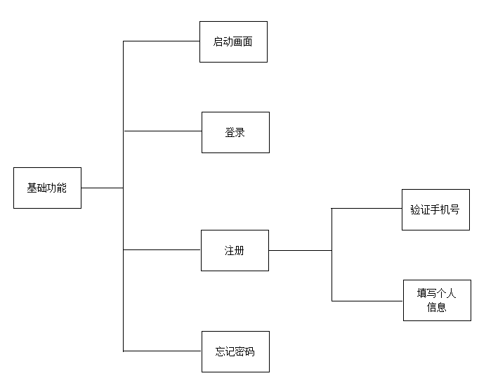
系统管理模块：
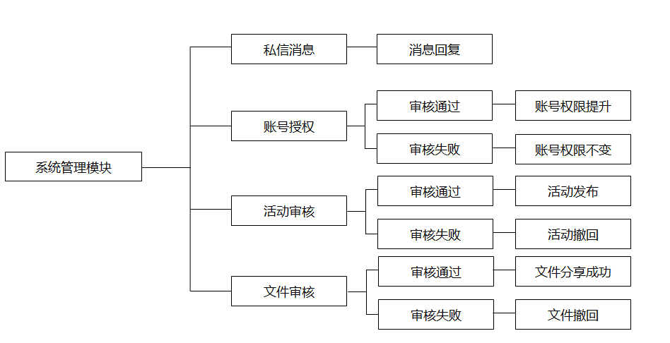
聊天功能模块：
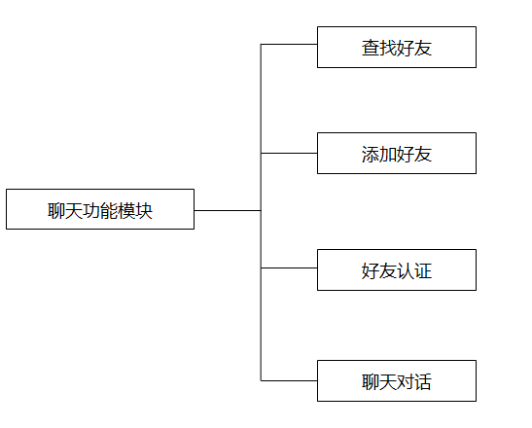
活动发布模块：
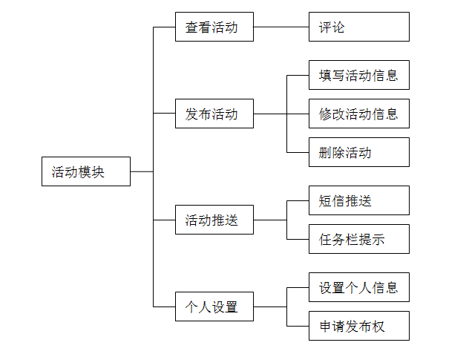
交易功能模块：
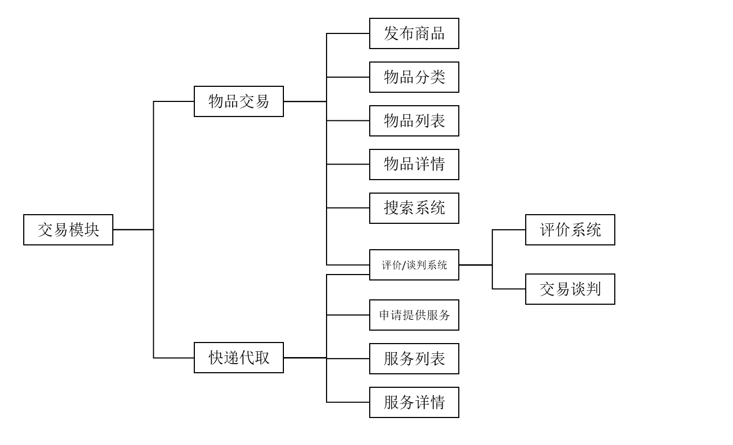

资源分享模块：
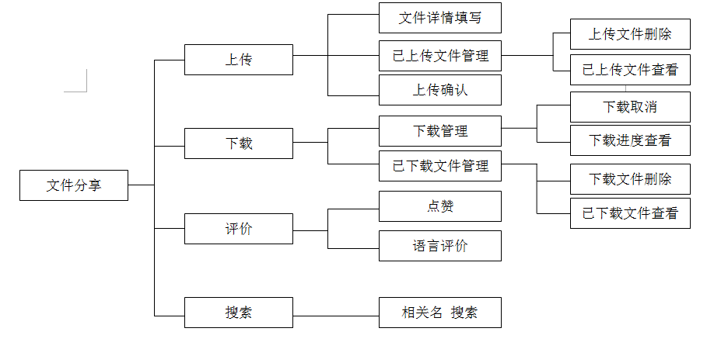

3.2 对性能的规定
3.2.1精度

3.2.2时间特性要求

3.2.3灵活性

3.3输入输出要求

功能编号 | 1 | 功能名称 | 基础功能 | 所属模块 | 基础模块
功能描述 | 本模块主要是用户使用APP的各种基础操作，包括注册、登录、注销等基本操作
输入项 | 姓名、性别、手机号码、账号、密码、短信验证码、所需修改信息
输出项 | 异常处理信息、警告信息、系统提示

功能编号 | 2 | 功能名称 | 系统管理功能 | 所属模块 | 系统管理模块
功能描述 | 本模块主要由管理员使用，是对注册用户的权限进行管理，不同的用户权限可以使用不同功能，管理员还要对发布的活动和资源进行审核，审核之后才能发布
输入项 | 用户权限、审核理由、私信消息
输出项 | 异常处理信息、警告信息、系统提示、私信消息

功能编号 | 3 | 功能名称 | 聊天功能 | 所属模块 | 聊天功能模块
功能描述 | 用户可通过账号或其他信息查找用户，经同意后添加为好友；好友间实现实时通信（由服务器中转），若对方不在线，服务器消息暂存，待好友上线再传送消息
输入项 | 姓名、性别、手机号码、所需修改信息、聊天消息
输出项 | 异常处理信息、警告信息、系统提示、聊天消息

功能编号 | 4 | 功能名称 | 活动发布功能 | 所属模块 | 活动发布功能模块
功能描述 | 该模块主要是实现活动的发布和评论，活动发布由获取了发布权限的用户进行发布，所有用户可以查看发布的活动，还会为用户推送感兴趣的活动，同时用户可以对活动进行相关评论
输入项 | 姓名、性别、手机号码、所需修改信息、评论、活动信息
输出项 | 异常处理信息、警告信息、系统提示、发布结果

功能编号 | 5 | 功能名称 | 交易功能 | 所属模块 | 交易功能模块
功能描述 | 该系统主要提供两个功能:  1.二手物品交易。该功能主要针对毕业生处理二手书籍、设备等，其他同学也可以在这里发布自己想出售的二手商品。本系统只提供一个物品查看，购买双方谈判的功能，并不涉及到物品交易过程。由于都在一个校园内，谈好了可以直接见面交易。  2.快递代取，在这里可以发布快递代取的信息，我们这个平台允许部分认证了的用户提供快递代取服务，相关利益双方可自由谈判
输入项 | 姓名、性别、手机号码、所需修改信息、物品信息、评价
输出项 | 异常处理信息、警告信息、系统提示

功能编号 | 6 | 功能名称 | 资源分享功能 | 所属模块 | 资源分享模块
功能描述 | 本模块提供给用户分享学习资料的功能，比如论文，作业，复习资料和课程PPT等，用户可以搜索自己需要的资料，并且可以对分享的资料进行评论、点赞和拉黑等功能
输入项 | 姓名、性别、手机号码、所需修改信息、文件详情、评论
输出项 | 异常处理信息、警告信息、系统提示

3.4数据管理能力要求（针对软件系统）

3.5故障处理要求

3.6其他专门要求

4．运行环境规定
4.1设备

项 | 名称 | 版本 | 语种
操作系统 | Windows | 7、10 | 简体中文
数据库平台 | MySQL | 8.5 | 简体中文
运行手机系统 | Android | 4.0及以上 | 简体中文

服务器 | 配置
应用和数据库服务器 | 1CPU：2.8G
应用和数据库服务器 | 内存：1G
应用和数据库服务器 | 硬盘：50G

4.2支持软件
Windows7、Windows10、Android4.0及以上系统。
4.3接口
无特殊需求。
4.4控制
本系统分为前段APP和后端服务器，服务器主要作为数据的存储端，APP从服务器获取数据及将修改或处理过的信息写回服务器上的数据库。

